**Отчет о**

**Проведенной тематической неделе «Неделя сказок»**

Во 2 младшей группе «А»

(27 -31 МАРТА)

Цель: Закрепление и систематизация знаний детей о сказках.

Задачи:

1. Образовательные:

* Создать необходимые условия для знакомства со сказками.
* Развивать познавательные способности ребенка, любознательность, творческое воображение, память, фантазию.
* Работать над звукопроизношением, развивать звуковую культуру речи детей.
* Формировать умение пересказывать сказки.

2. Развивающее:

* Развивать групповую сплоченность, самооценку детей.
* Развивать способность к целостному восприятию текста, понимать главные характеристики героев, несложные мотивы их поступков.

3. Воспитательные:

* Воспитать любовь к литературным произведениям.
* Воспитывать умение отличать сказочные ситуации от реальных событий.
* Воспитывать бережное отношение к книгам.

**Понедельник «День любимых сказок»**

**Беседа** «Мои любимые сказки»

Цель: активизировать внимание детей на тему недели. Воспитывать любовь к сказкам, к художественной литературе.

**Д/и.:** «Сложи картинку и определи сказку»

Цель:развивать мелкую моторику рук, логическое и образное мышление.

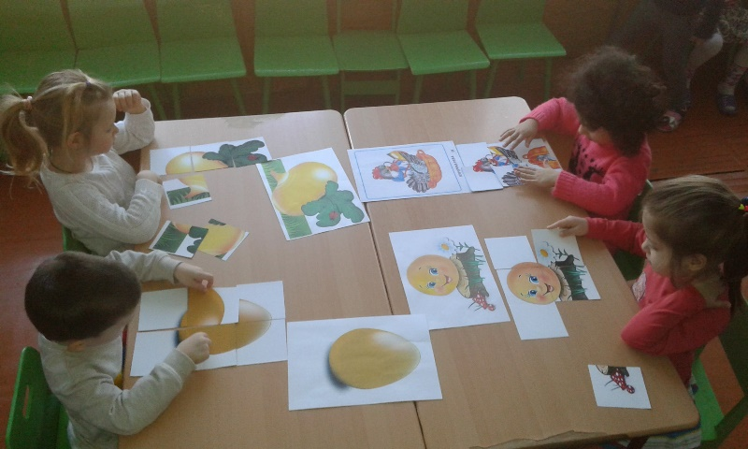

«Кто лишний»

**Цель:** развивать внимание, логическое мышление, память.

**ООД «Познавательное развитие»**

Тема: «Мир волшебных сказок»

Цель: познакомить детей с темой недели, расширить знания о сказках, о тех, кто их пишет и придумывает, о художниках иллюстраторах. Формировать эмоциональную отзывчивость. Активизировать речь детей.

«Художественное творчество» (аппликация)

Цель: Учить детей создавать выразительный образ колобка в технике аппликации.

Задачи:

Образовательные: закрепить приемы аппликации.

Развивающие: Развивать внимание, память, пространственное мышление и воображение.

Речевые: Развивать связную речь.

Воспитательные: Воспитывать умение самостоятельно выполнять работу.

Учить детей сопереживать героям сказки.

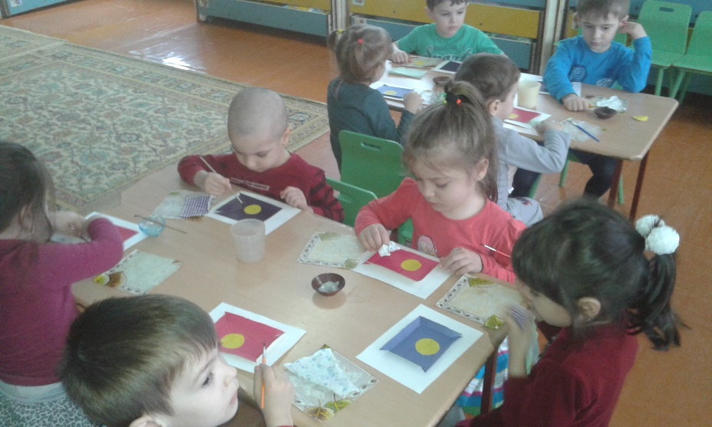

**Рекомендация для родителей**: «Роль сказки в жизни дошкольника»

**Вечер загадок** «Загадки из сказочного сундука».

**Прослушивание** аудио-сказки перед сном.

**Конструирование**: «Сказочные замки» (побуждать детей к отражению в постройках своих впечатлений).

**Чтение**сказки «Теремок»Беседа по сказке

***Вторник «День русской народной сказки»***

**Беседа**«Книга лучший друг» Цель: расширение знаний детей о книгах.Развивать любознательность.

**Рассматривание** иллюстраций в книгах.Цель: дать элементарное представление о работе художника- иллюстратора; обратить внимание, как художник передает внутреннее состояние своих героев.

ФОТО

**Д/и** «Угадай сказочного героя по реплике»

**Настольный театр**«Волк и семеро козлят» Цель: вызвать интерес детей к театрализованной деятельности.

ФОТО

**Физминутка «**Два медведя»

**Игра с мячом** «Расскажи какой герой?» Цель Учить детей подбирать прилагательные, характеризующие героев сказки, развивать словарный запас.

ФОТО

**Чтение** сказки «Лисичка со скалочкой»

Беседа по сказке

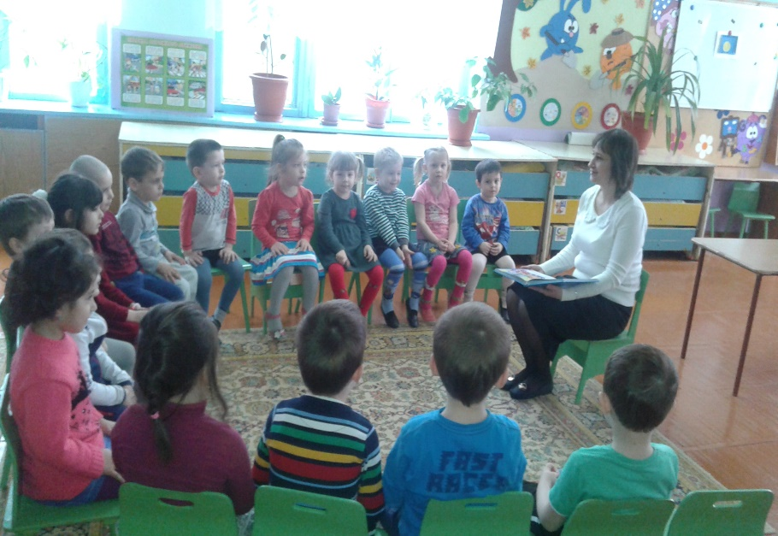

***Среда «День анимационной сказки»***

**Беседа** «Путешествие в волшебную страну сказок»  
Цель: повторить и закрепить с детьми русские народные сказки, активизировать речевые высказывания

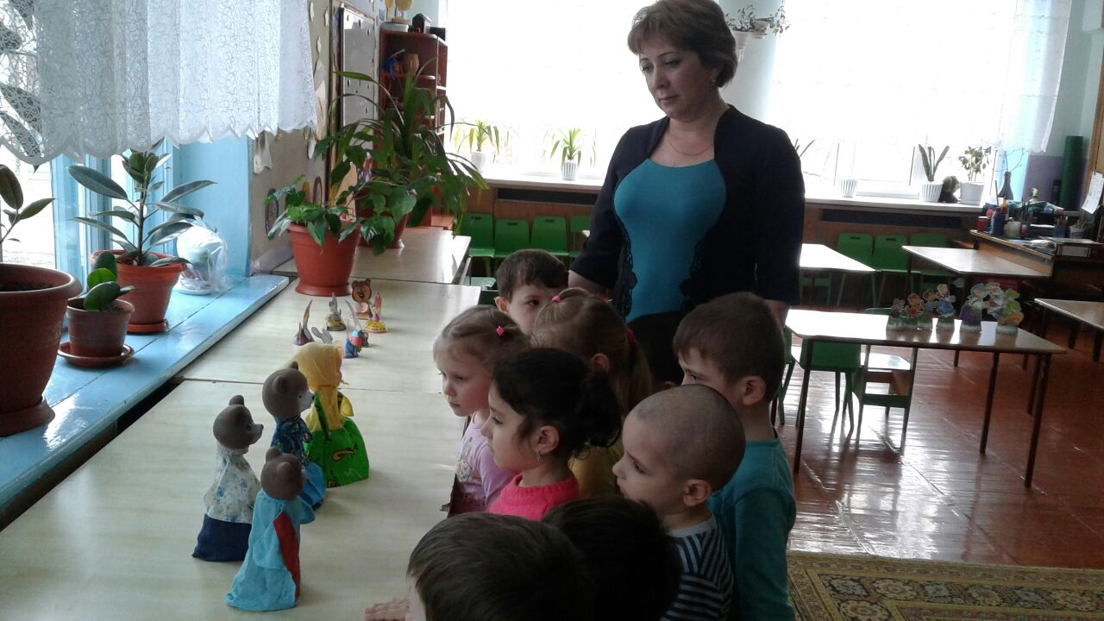

**Д/и**«Угадай сказку по иллюстрации» Цель: развивать логическое и образное мышление.

«Собери репку» развивать мелкую моторику рук, логическое мышление.

**Рассматривание** выставки книг в книжном уголке.

**Просмотр мультфильма** «Бычок смоляной бочок»

Цель: познакомить детей с новой сказкой. Учить эмоционально воспринимать сказку, запоминать и выразительно воспроизводить слова текста.

**Физминутка «Кошки - мышки»»**

***Четверг День театрализованной сказки***

**Беседа** «Беседа «Сказочные герои, какие они».

Цель: развивать повествовательную, монологическую речь, умение последовательно излагать мысль. Обогащать словарный запас

**Д/и** «Разложи героев по сказкам» (Курочка Ряба, Колобок)

Цель: Развитие мыслительных способностей.Умение различать принадлежность героев к той или иной сказке.

**Развитие речи «**Рассказывание сказки «Теремок» по мнемотаблице.»

Программное содержание: развивать повествовательную, монологическую речь, умение последовательно излагать мысль. Обогащать словарный запас».Учить эмоционально воспринимать содержание, развивать фантазию, активизировать в речи слова: хвостатая, веселый, рыженькая, зубастый, большой

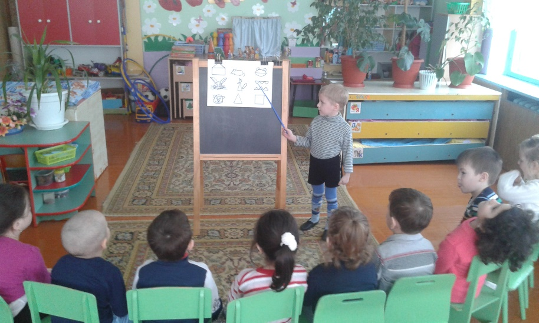

**Инсценировка** рус. нар. сказки «Репка»

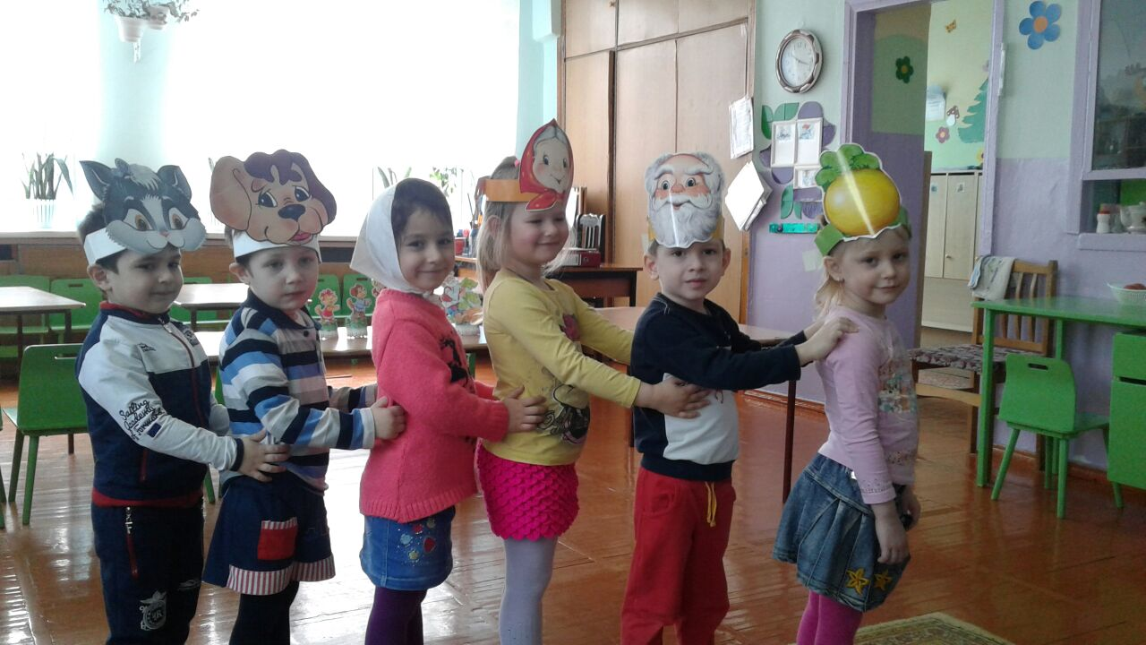

Цель: упражнять детей в рассказывании сказки с персонажами, закреплять умении проговаривать окончания слов, развивать речь детей.

«Покажите пальцем»

Конструктивная деятельность «Кроватка для Мишутки Цель: развивать конструктивные умения, способность по показу строить простые конструкции, радоваться результатам

***Пятница «День сказок разных стран»***

**Беседа:** Книги нужно беречь»

Рассматривание иллюстраций в книгах.

Цель: продолжать учить детей рассматривать любимые книги и иллюстрации, учить радоваться от встречи с книгой, знакомымигероями; закреплять умение передавать свои впечатления сверстникам.

**Д/и** «Угадай сказку по предмету»

**Слушание**анг. сказки «Три поросенка» в аудиозаписи.

«Разукрась героя сказки»

Сюжетно-ролевая игра «В театре»

Рассказывание сказки «Репка по картинкам»

Цель: Формировать умение пересказывать сказки,развивать монологическую речь.

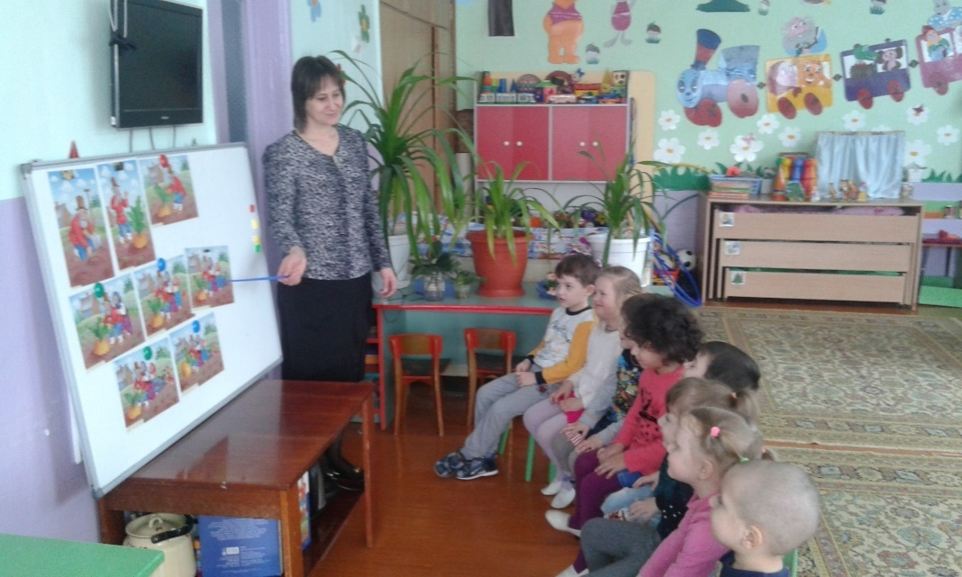

Итоговое мероприятие Путешествие в волшебный мир сказок»

Цель: закрепить знания детей о содержании русских народных сказок «Репка», «Заюшкина избушка», «Три медведя», «Гуси –лебеди»

Создать игровую ситуацию, способствовать формированию эмоциональной отзывчивости, способствовать развитию мелкой моторики.

(Дети перебирали фасоль и пшеницу, чтобы накормить гусей лебедей и спасти Иванушку)

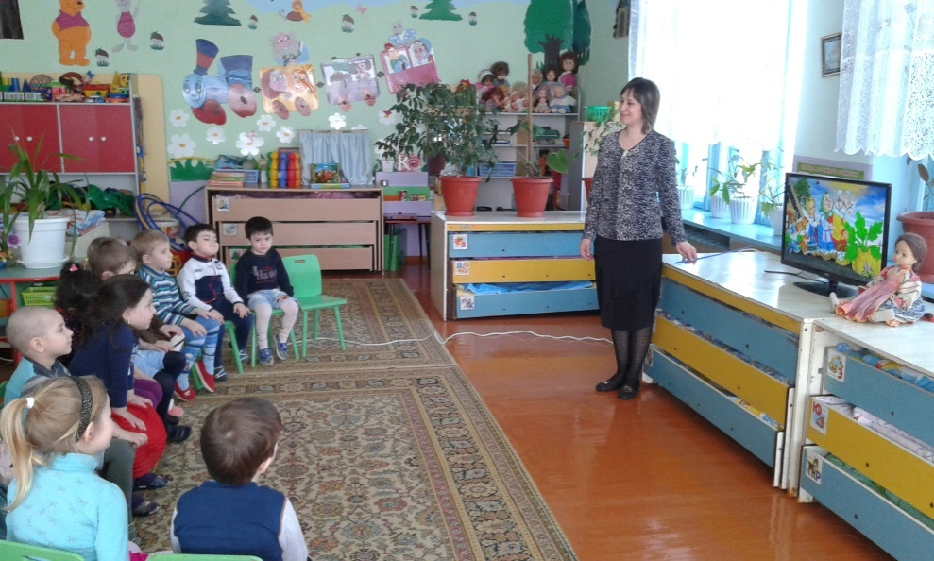  
(Путешествовали по сказкам в поисках братца Аленушки)

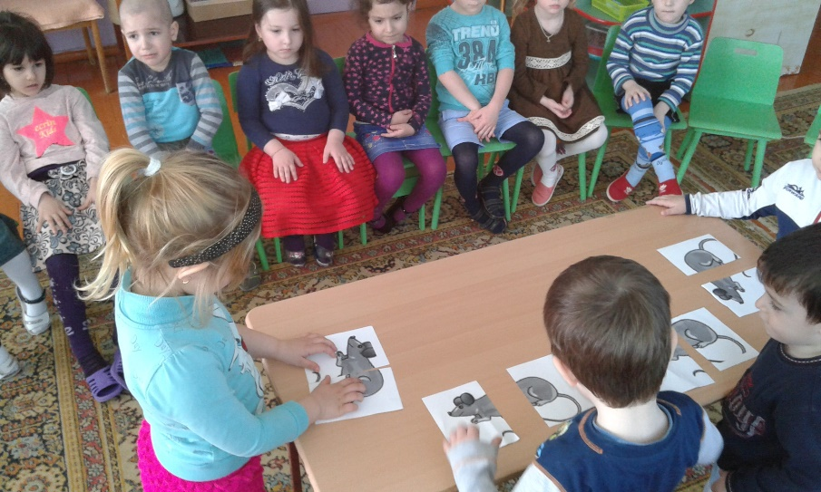

(Собирали из частей героя сказки, который помог вытащить репку)

ООД «Художественное творчество» (рисование)

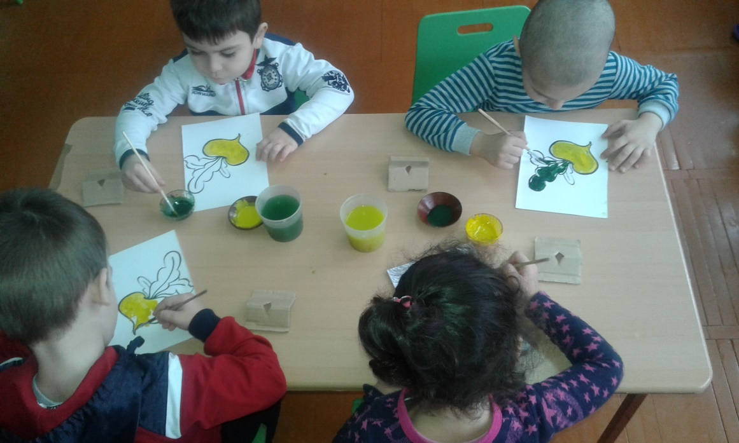

Муниципальное казенное дошкольное образовательное учреждение Детский сад №10

«Золотой ключик» городского округа «город Кизляр»

Отчет

о проведенной тематической неделе

«В гостях у сказки»

Воспитатели: Новикова И.Д.

Строева В.Ю.

2017г